KAJIAN TEOLOGIS TENTANG MAKNA HUKUM ALAM
SEBAGAI UNGKAPAN SPIRITUAL DALAM AKTIVITAS
PERTANIAN DI SEKO DAN RELEVANSINYA TERHADAP
GEREJA TORAJA JEMAAT IMANUEL LONGA
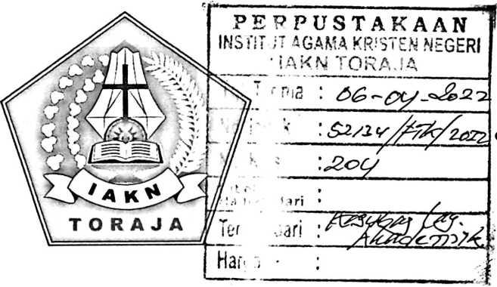
Diajukan Kepada Institut Agama Kristen Negeri Toraja Untuk
Memenuhi Sebagian Persyaratan Guna Memperoleh Gelar Saijana
Teologi (S.Th.)
Oleh:
Intan
2020175032
PRODI TEOLOGI KRISTEN
FAKULTAS TEOLOGI DAN SOSIOLOGI KRISTEN
INSTITUT AGAMA KRISTEN NEGERI (IAKN) TORAJA
TANA TORAJA
2021

Nama | : Intan
NIRM | :2020175032
Program Studi  Fakultas | : Teologi Kristen  : Teologi Dan Sosiologi Kristen

Setelah dikonsultasikan, dikoreksi, dan diperbaiki dengan arahan dari
pembimbing, maka Skripsi ini dinyatakan memenuhi syarat untuk dijilid dan
diserahkan pada Institut Agama Kristen Negeri (IAKN) Toraja.
Tana Toraja, 28 Januari 2022
Dosen Pembimbing
Pembimbing I,
Aussie Femy Tangdilintin M. Th.
NIDN 2001107905
Pembimbing H,
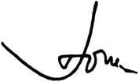
Dr. Joni Tapingku, M.Th
NIP 196701242005011003
Judul
Disiapkan oleh
Dibimbing oleh
HALAMAN PENGESAHAN
Kajian Teologis Tentang Makna Hukum Alam Sebagai
Ungkapan Spiritual dalam Aktivitas Pertanian di Seko,
dan Relevansinya Terhadap Gereja Toraja Jemaat
Imanuel Longa
Nama
NIRM
Program Studi
Fakultas
Intan
2020175032
Teologi Kristen
Teologi dan Sosiologi Kristen
1. Aussie Femy Tangdilintin, M.Th.
2. Dr. Joni Tapingku, M.Th.
Telah dipertahankan dan dipertanggungjawabkan oleh penulis di depan dewan
penguji dalam proses ujian skripsi Strata Satu (SI) Institut Agama Kristen Negeri (IAKN)
Toraja, Pada tanggal 07 Desember 2021 dan diyudisium pada tanggal 29 Desember 2021.
Dewan penguji:
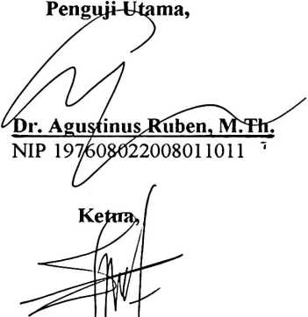
Sumiati Putri Natalia, M.Pd.
NIP 199(/l 2292019032027 ”
Penguji Pendamping,
n
Dr, Se vianti, M.Th.
NIP 197701172009012007
Panitia Ujian
Sekretaris,

Algu S. Pabangke, M.Pd.
NIP 198808162011012010
Mengetahui,
Dekan FTSK IAKN Toraja,
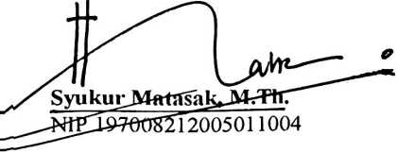
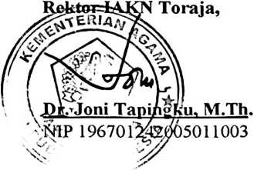
iii

ABSTRAK
INTAN, NIRM: 2020175032, Judul Skripsi: Kajian Teologis Tentang
Makna Hukum Alam Sebagai Ungkapan Spiritual dalam Aktivitas Pertanian
di Seko dan Relevansinya Terhadap Gereja Toraja Jemaat Imanuel Longa.
Dibimbing oleh Aussie Femy Tangdilintin, M.Th, dan Dr. Joni Tapingku,
M.Th.
Berdasarkan latar belakang tersebut sebagai putri Seko ada kerinduan bagi
penulis untuk meneliti apa sebenarnya makna hukum alam dikalangan
masyarakat Seko di Jemaat Imanuel Longa, Klasis Embonatana. Penulisan ini
bertujuan untuk mendeskripsikan makna hukum alam sebagai ungkapan spiritual
dalam aktivitas pertanian di Seko, dan Relevansi terhadap Gereja Toraja Jemaat
Imanuel Longa.
Dalam tulisan ini penulis menggunakan metode penelitian kualitatif
melalui kajian pustaka, observasi langsung ke tempat penelitian, serta
menggunakan sumber-sumber yang ada untuk mendukung penyelesaian penulisan
sikripsi. Melalui hasil penelitian yang telah diperoleh, maka penulis
menyimpulkan bahwa makna hukum alam sebagai ungkapan spiritual adalah
suatu peristiwa yang terjadi oleh karena perbuatan manusia yang tidak sesuai
dengan aturan adat setempat dan juga tidak sesuai dengan norma yang berlaku di
masyarakat itu sendiri, masyarakat Seko meyakini bahwa yang terjadi dalam
kehidupan masyarakat adalah kesalahan masyarakat sendiri, banyak yang berbuat
dan bertindak tidak sesuai dengan tatanan hidup dan norma yang berlaku dalam
masyarakat sehingga mengakibatkan aktivitas masyarakat tergangu secara khusus
bagi aktivitas pertanian.
Kata Kunci: Makna, hukum alam, spiritual, masyarakat.
v

